長期インターンシップ派遣(第9期)(DC用)
応募申請書
履歴等
セイ  姓 |  |  |  | メイ名 |  |  | 所属  学年
生年月日(西暦) |  | 年 月 日生 |  |  |  |  | 性別 |  | (選択) |  | 国籍
現住所 |  | 〒  電話番号：( ) — e-mail：  学内連絡先電話番号：
学歴  ※大学卒業以降について詳細に記載する。欄が足りない場合は追加する。 |  | 年 月 大学 学部 学科卒業
 |  | 年 月 大学大学院
 |  | 年 月 大学大学院
 |  | 年 月
言語 |  | 母国語 |  |  |  |  |  | 日常会話が  可能な言語
語学に関する資格・点数(英検，TOEIC等) |  | 年 月 |  |  |  |  |  | 留学生の場合，政府  派遣，国費，私費の別
 |  | 年 月
現在受給している助成等の有無 |  | (選択) |  |  |  | 具体的な助成等名(RA，TA，日本学術振興会特別研究員等)とその業務内容
企業等との共同研究の経験・実績 |  |  | 相手先企業等と応募者が果たした役割(共同研究の経験がない場合は「なし」と記入すること)
インターンシップの経験 |  |  | 受入先，期間，業務内容(インターンシップの経験がない場合は「なし」と記入すること)

- インターンシップ派遣に対する抱負
長期インターンシップの主旨を踏まえつつ，下記の4項目を中心に1，000字程度以内で記述すること。
- 志望動機，理由(インターンシップ経験が将来のキャリアアップにどのように生かされるか など)
- 希望する派遣プログラム先(インターンシップ先)または分野(決まっている場合)とその理由
- 派遣プログラム(インターンシップ)で身につけたい技術や知識について
- インターンシップ後のキャリアパスについて

- これまでの研究概要
これまでの研究内容を中心に，その背景，特色及び独創的な点(アピール・ポイント)，進捗状況について，500字程度以内で分かり易く簡潔に記述すること(図表を含めてもよい)。

長期インターンシップ派遣(第9期)(PD用)
応募申請書
履歴等
セイ  姓 |  |  |  | メイ名 |  |  | 所属
生年月日(西暦) |  | 年 月 日生 |  |  |  |  | 性別 |  | (選択) |  | 国籍
現住所 |  | 〒  電話番号：( ) — e-mail：  学内連絡先電話番号：
学歴  ※大学卒業以降について詳細に記載する。欄が足りない場合は追加する。 |  | 年 月 大学 学部 学科卒業
 |  | 年 月 大学大学院
 |  | 年 月 大学大学院
 |  | 年 月
 |  | 年 月 博士学位取得(見込み) (学位名 )
言語 |  | 母国語 |  |  |  |  |  | 日常会話が  可能な言語
語学に関する資格・点数(英検，TOEIC等) |  | 年 月 |  |  |  |  |  | 留学生の場合，政府  派遣，国費，私費の別
 |  | 年 月
職歴 |  | 具体的な助成等名(RA，TA，日本学術振興会特別研究員等)とその業務内容
企業等との共同研究の経験・実績 |  |  | 相手先企業等と応募者が果たした役割(共同研究の経験がない場合は「なし」と記入すること)
インターンシップの経験 |  |  | 受入先，期間，業務内容(インターンシップの経験がない場合は「なし」と記入すること)

- インターンシップ派遣に対する抱負
長期インターンシップの主旨を踏まえつつ，下記の4項目を中心に1，000字程度以内で記述すること。
- 志望動機，理由(インターンシップ経験が将来のキャリアアップにどのように生かされるか など)
- 希望する派遣プログラム先(インターンシップ先)または分野(決まっている場合)とその理由
- 派遣プログラム(インターンシップ)で身につけたい技術や知識について
- インターンシップ後のキャリアパスについて

- これまでの研究概要
これまでの研究内容を中心に，その背景，特色及び独創的な点(アピール・ポイント)，進捗状況について，500字程度以内で分かり易く簡潔に記述すること(図表を含めてもよい)。

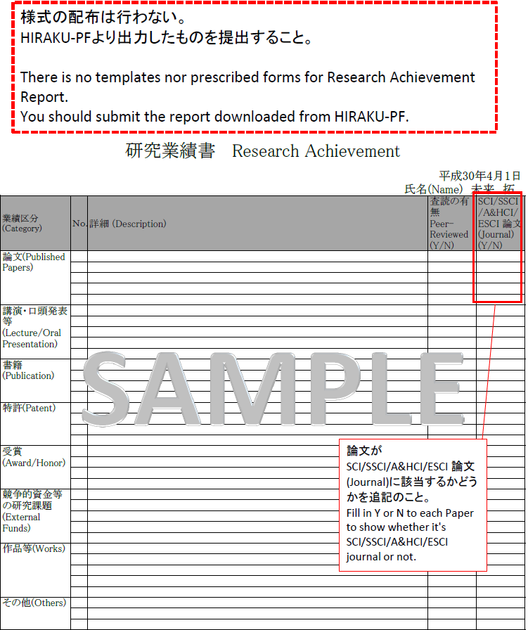

年 月 日

長期インターンシップ派遣(第9期)応募者に関する推薦書

「イノベーション創出人材の実践的養成・活用プログラム」の趣旨を理解し，

(応募者の氏名)

を，本取組の長期インターンシップ派遣の候補者として推薦します。

所属機関・専攻

職名 ・ 氏名 ㊞
連絡先(電話 ・ e-mail)

- 応募者との関係

- 応募者の取組姿勢，研究の進捗状況，専門的知識・技量，その他能力(着想力・創造力，コミュニケーション能力，リーダーシップなど)について記入してください。

- 応募者が長期インターンシップを経験することの意義について記入してください。

※作成上の注意
推薦書は１ページ以内で作成し，厳封のうえ提出してください。
【連携機関のみ】

同 意 書

広島大学長

(応募者の氏名)

の長期インターンシップ派遣において，下記のことに同意する。

記

    - 応募者が博士課程(博士課程前期を除く。)の学生である場合は，広島大学大学院共通授業科目「長期インターンシップ」を履修すること。

    - 所属大学の責任において，応募者が博士課程(博士課程前期を除く。)の学生である場合は，応募学生を学生教育研究災害傷害保険(略称「学研災」)及び学研災付帯賠償責任保険に加入させること。

    - 長期インターンシップ派遣において締結する「未来を拓く地方協奏プラットフォーム」イノベーション創出人材の実践的養成・活用プログラムにおける長期インターンシップ派遣の実施に関する覚書及び実施要項について，広島大学及び受入機関と協議の上，締結すること。

以上

年 月 日

住所
所属大学名
代表者 印

